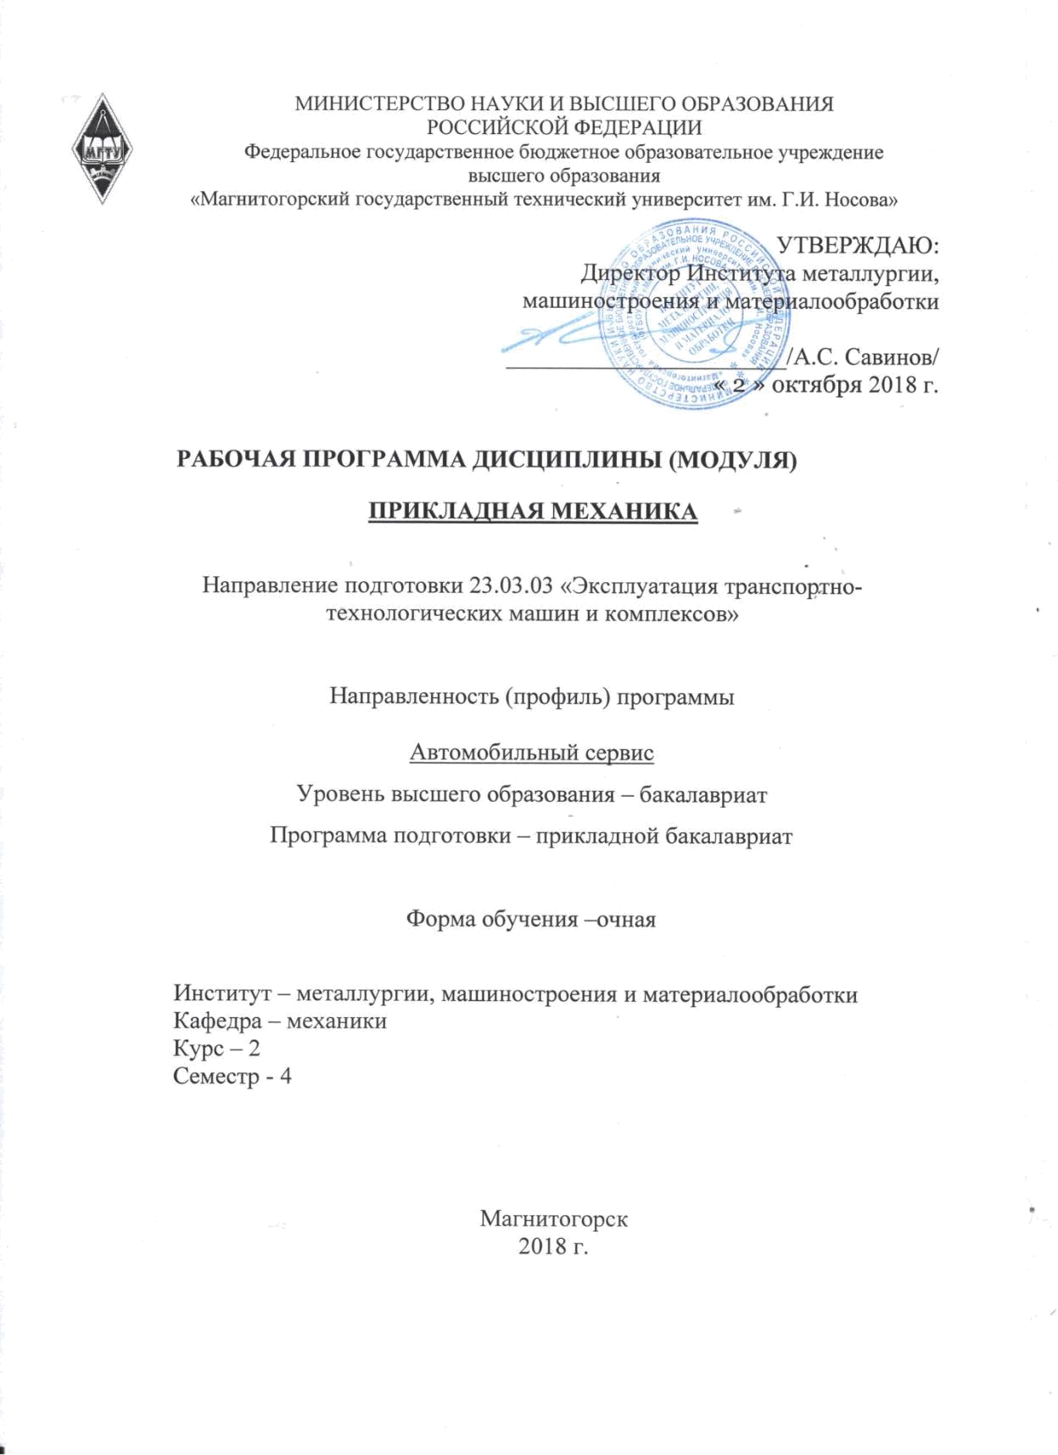
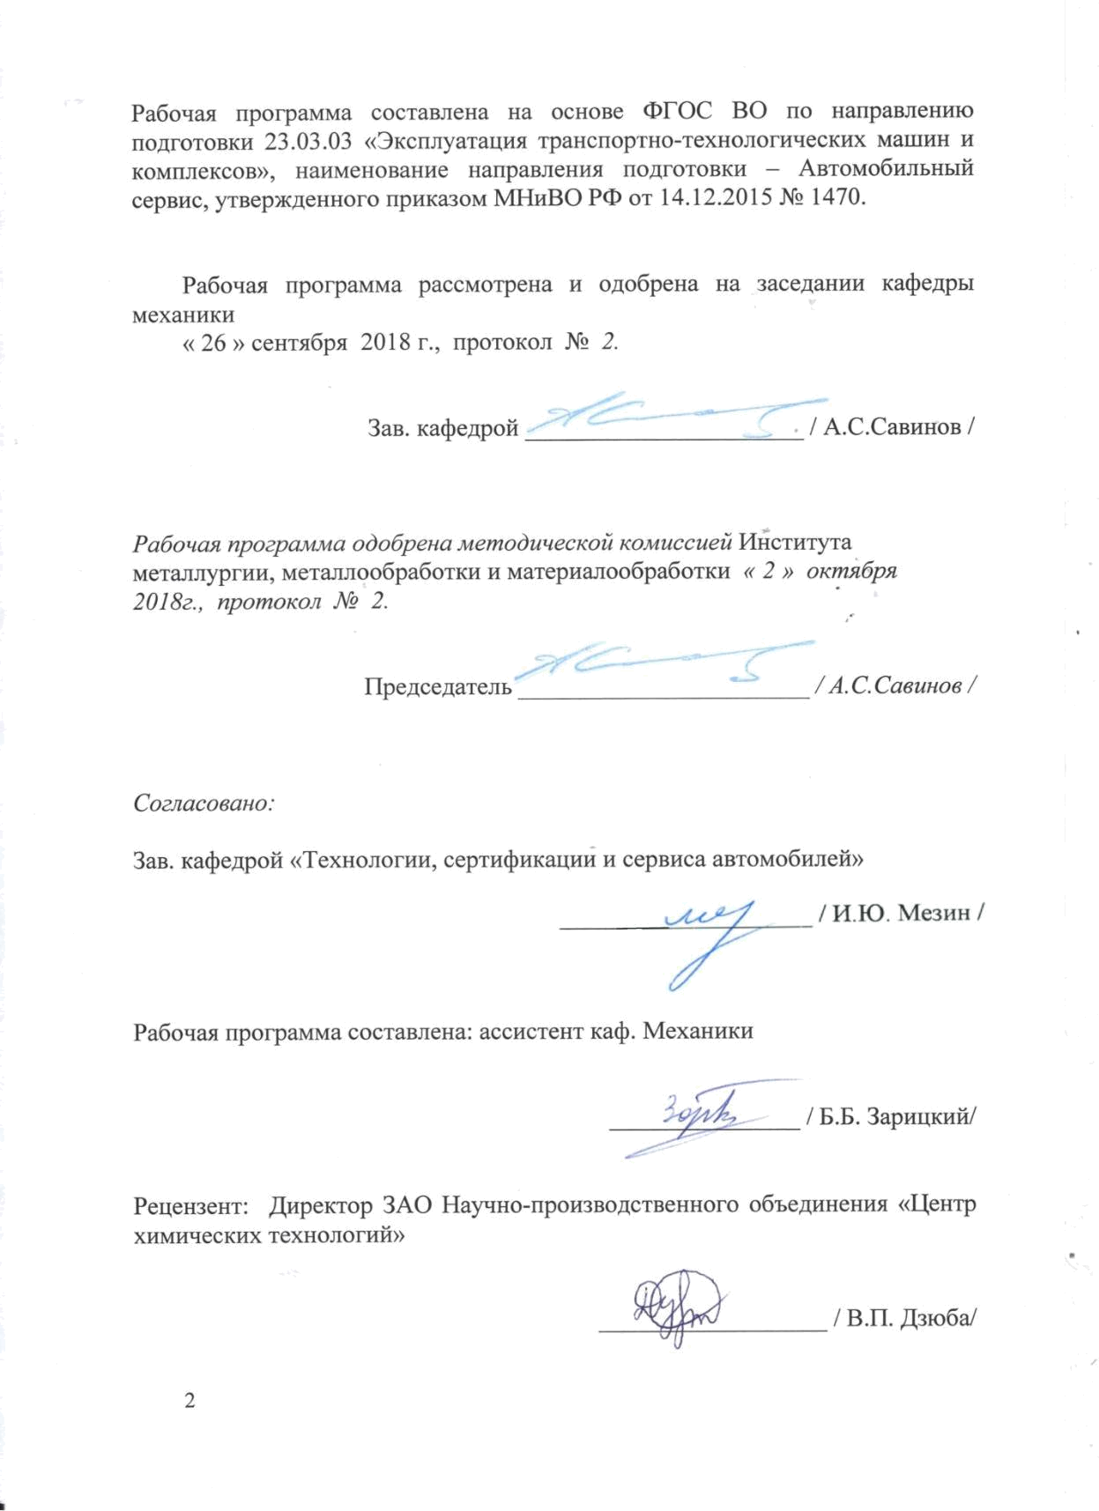

2
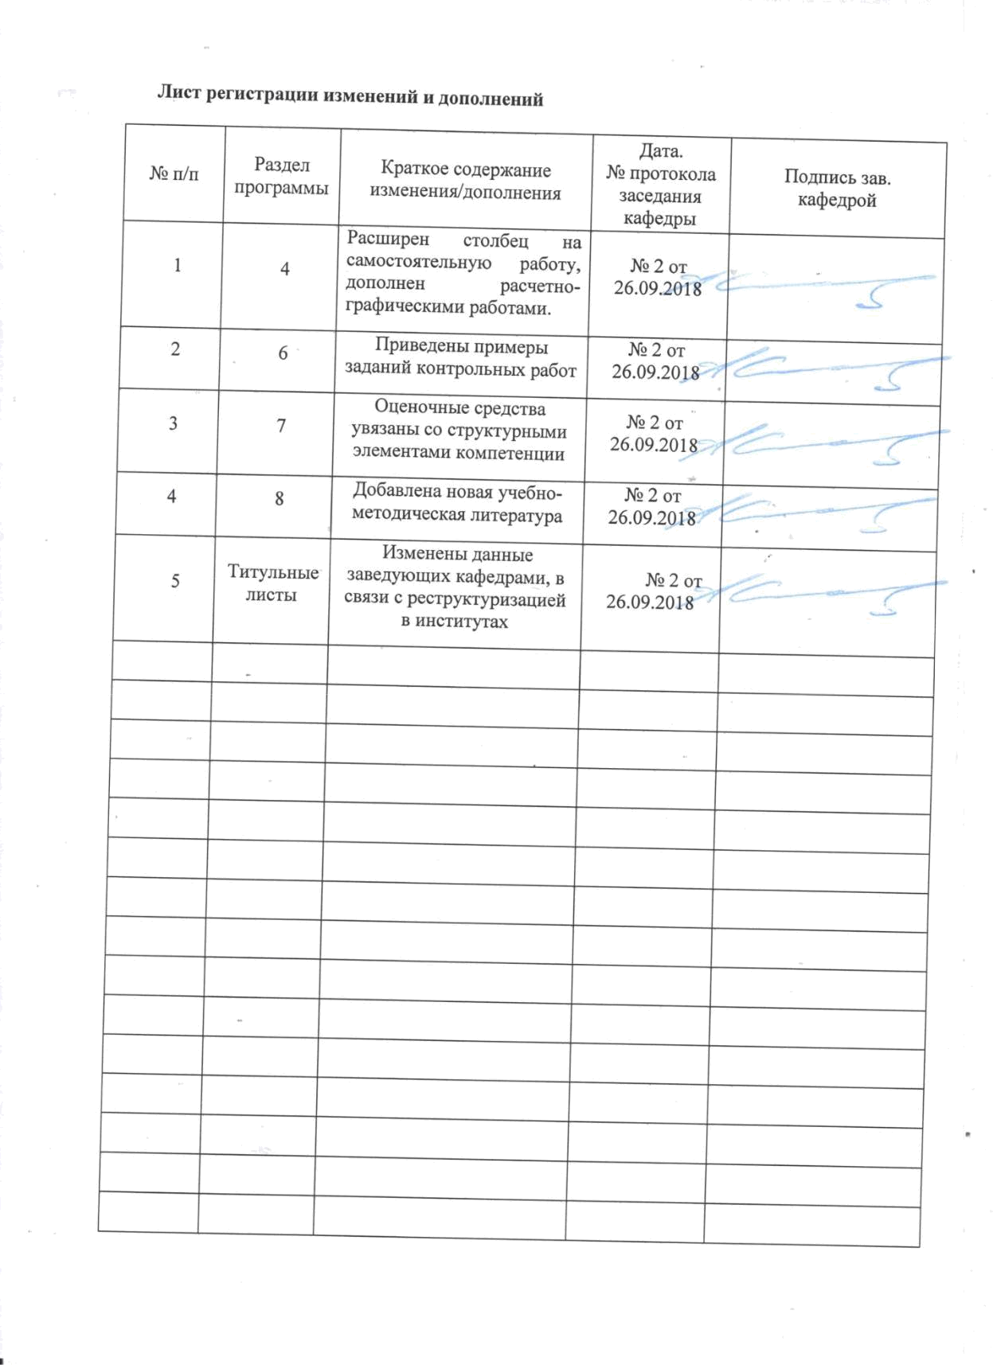
1 Цели освоения дисциплины

Целью освоения дисциплины «Прикладная механика» является обучить будущих бакалавров знаниям общих законов механического движения и механического взаимодействия материальных тел, необходимых для инженерных расчетов.

Задачи дисциплины – дать обучающемуся знания о механических процессах, необходимые для изучения специальных дисциплин. Приобретенные знания способствуют формированию инженерного мышления.

2 Место дисциплины

в

структуре

образовательной

программы

подготовки бакалавра

Дисциплина «Прикладная

механика»

входит

в

базовую

часть

блока

1

образовательной программы.

Для изучения дисциплины необходимы знания (умения, владения), сформированные в результате изучения:
Б1.Б.15 Теоретическая механика;

Б1.Б.10 Физика;
Б1.Б.9 Математика.

Знания (умения, владения), полученные при изучении данной дисциплины будут необходимы для изучения:

Б1.Б.24 Технологические процессы технического обслуживания и ремонта ТиТТМО; Б1.Б.23 Типаж и эксплуатация технологического оборудования.

3 Компетенции обучающегося, формируемые в результате освоения дисциплины (модуля) и планируемые результаты обучения

- результате освоения дисциплины (модуля) «Прикладная механика» обучающийся должен обладать следующими компетенциями:

Структурный
элемент
компетенции
Структурный  элемент  компетенции | Планируемые результаты обучения
ОПК - 2 – способностью применять соответствующий физико-математический аппарат, методы анализа и моделирования, теоретического и экспериментального исследования
при решении профессиональных задач;

знать | основные понятия проецирования и способы преобразования
 | проекций, равновесия материальных тел, виды движения тел, реакции
 | связей
уметь | выбрать метод решения задачи
владеть | навыками и методиками обобщения поставленной задачи,
 | записывать уравнения
Структурный | Планируемые результаты обучения
элемент
компетенции
ПК-8 - способностью разрабатывать и использовать графическую техническую
документацию.
знать | основные законы, методы и принципы решения задач кинематики,
 | статики, динамики
уметь | составлять расчетные схемы к решению поставленной задачи,
 | записывать дифференциальные уравнения
владеть | практическими навыками использования элементов решения задач
4

Структурный  элемент компетенции | Планируемые результаты обучения

 | кинематики, статики и динамики на других дисциплинах
 | навыками в построении эпюр внутренних усилий, перемещений в
 | статически определимых балках и рамах при изгибе, в оценке прочности
 | стержней в случае простых деформаций, сложного сопротивления, при
 | продольном изгибе;
 | навыками в построении эпюр внутренних усилий в статически
 | неопределимых рамах.
Структурный | Планируемые результаты обучения
элемент
компетенции

ППК – 1Определять техническое состояние систем, агрегатов и узлов автотранспортных средств

знать | основные положения, гипотезы сопротивления материалов,
 | аналитические и экспериментальные методы определения перемещений
 | при изгибе; оценки прочности при простых и сложном сопротивлении,
 | продольном изгибе;
уметь | определять линейные перемещения и углы поворота поперечных
 | сечений в балках и рамах при изгибе, нормальные напряжения в случаях
 | сложного сопротивления и при продольном изгибе.
владеть | навыками в построении эпюр внутренних усилий, перемещений в
 | статически определимых балках и рамах при изгибе, в оценке прочности
 | стержней в случае простых деформаций, сложного сопротивления, при
 | продольном изгибе
Структурный | Планируемые результаты обучения
элемент
компетенции

ППК – 2 Демонтировать системы, агрегаты и узлы автотранспортных средств и выполнять работы по устранению неисправностей

знать | методырасчетастатически определимых истатически
 | неопределимых стержневых систем на силовые воздействия.
уметь | Демонтировать системы, агрегаты и узлы автотранспортных
владеть | навыками в построении эпюр внутренних усилий в статически
 | неопределимых рамах.
Структурный | Планируемые результаты обучения
элемент
компетенции
ППК – 3 Собирать, регулировать и испытывать системы, агрегаты и узлы
автотранспортных средств
знать | основные | положения, | гипотезы | сопротивления | материалов,
 | аналитические и экспериментальные методы определения перемещений
 | при изгибе; оценки прочности при простых и сложном сопротивлении,
 | продольном изгибе;
уметь | Собирать, регулировать и испытывать системы, агрегаты и узлы
 | автотранспортных средств
владеть | навыками cборки и регулирования агрегатов и узлов
 | автотранспортных средств
5

- Структура и содержание дисциплины (модуля)

Общая трудоемкость дисциплины составляет 3 зачетных единицы 108 акад. часов, в том числе:
–контактная работа – 61,6 акад. часов:
–аудиторная – 60 акад. часов;

–внеаудиторная – 1,6 акад. часов
–самостоятельная работа – 46,4 акад. часов.

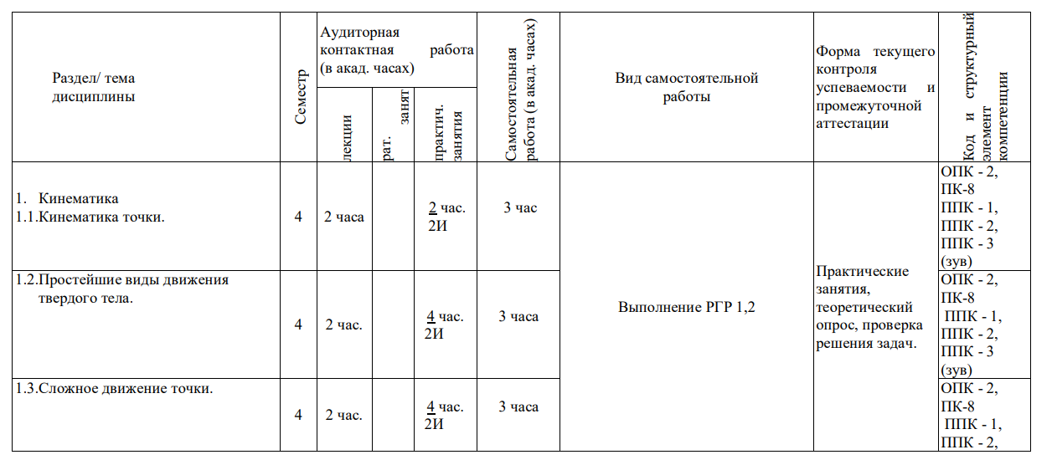 6

 | Семестр |  |  |  |  | практич.занятия |  | Самостоятельнаяработа(вакад.часах) |  |  |  | Кодиструктурныйэлементкомпетенции
 | Семестр | Аудиторная |  |  |  |  |  | Самостоятельная работа (в акад. час.) |  |  |  | Код и структурный элемент компетенции
 | Семестр | контактная |  | работа |  |  |  | Самостоятельная работа (в акад. час.) |  | Форма текущего |  | Код и структурный элемент компетенции
Раздел/ тема | Семестр | (в акад. часах) |  |  |  |  |  | Самостоятельная работа (в акад. час.) | Вид самостоятельной | контроля |  | Код и структурный элемент компетенции
Раздел/ тема | Семестр |  |  |  |  |  |  | Самостоятельная работа (в акад. час.) | Вид самостоятельной | успеваемости | и | Код и структурный элемент компетенции
дисциплины | Семестр | лекции | лаборат. занятия |  | практич. занятия |  |  | Самостоятельная работа (в акад. час.) | работы | успеваемости | и | Код и структурный элемент компетенции
 |  |  |  |  |  |  |  |  |  | промежуточной |  | Код и структурный элемент компетенции
 |  |  |  |  |  |  |  |  |  | аттестации |  | Код и структурный элемент компетенции
 |  |  |  |  |  |  |  |  |  |  |  | ППК-3
 |  |  |  |  |  |  |  |  |  |  |  | (зув)
1.4. Плоскопараллельное движение |  |  |  |  |  |  |  |  |  |  |  | ОПК - 2,
твердого тела. |  |  |  |  |  |  |  |  |  |  |  | ПК-8
 | 4 | 2 час. |  |  |  | 4 час. |  | 3 часа |  |  |  | ППК - 1,
 | 4 | 2 час. |  |  |  | 2И |  |  |  |  |  | ППК - 2,
 |  |  |  |  |  |  |  |  |  |  |  | ППК-3
 |  |  |  |  |  |  |  |  |  |  |  | (зув)
2. Статика |  |  |  |  |  |  |  |  |  |  |  | ОПК - 2,
2.1.Основные понятия и аксиомы |  |  |  |  |  |  |  |  |  |  |  | ПК-8
статики. Сходящаяся система сил. | 4 | 2 час. |  |  |  | 4 час. |  | 3 часа |  |  |  | ППК - 1,
 | 4 | 2 час. |  |  | 2И |  |  |  |  | Практические |  | ППК - 2,
 |  |  |  |  |  |  |  |  |  | Практические |  | ППК-3
 |  |  |  |  |  |  |  |  |  | занятия, |  | ППК-3
 |  |  |  |  |  |  |  |  | Выполнение РГР 3,4 | занятия, |  | (зув)
 |  |  |  |  |  |  |  |  | Выполнение РГР 3,4 | теоретический |  | (зув)
2.2.Произвольная система сил. |  |  |  |  |  |  |  |  |  | теоретический |  | ОПК - 2,
2.2.Произвольная система сил. |  |  |  |  |  |  |  |  |  | опрос, проверка |  | ОПК - 2,
 |  |  |  |  |  |  |  |  |  | опрос, проверка |  | ПК-8
 |  |  |  |  |  |  |  |  |  | решения задач. |  | ПК-8
 |  |  |  |  |  | 2 час. |  | 6 часа |  | решения задач. |  | ППК - 1,
 | 4 | 2 час. |  |  |  |  |  | 6 часа |  |  |  | ППК - 1,
 | 4 | 2 час. |  |  | 2И |  |  |  |  |  |  | ППК - 2,
 |  |  |  |  |  |  |  |  |  |  |  | ППК-3
 |  |  |  |  |  |  |  |  |  |  |  | (зув)
2.3. Центр тяжести твердого тела. |  |  |  |  |  | 2 час. |  | 6 час |  |  |  | ОПК - 2,
 | 4 | 2 часa |  |  |  |  |  | 6 час |  |  |  | ПК-8
 | 4 | 2 часa |  |  | 2И |  |  |  |  |  |  | ПК-8
 |  |  |  |  |  |  |  |  |  |  |  | ППК - 1,
7

 |  | Семестр | лекции | рат. |  |  | практич.занятия |  | Самостоятельнаяработа(вакад.часах)  Самостоятельная работа (в акад. час.) |  |  | Кодиструктурныйэлементкомпетенции
 |  | Семестр | Аудиторная |  |  |  |  |  |  |  |  | Код и структурный элемент компетенции
 |  | Семестр | контактная работа |  |  |  |  |  |  |  | Форма текущего | Код и структурный элемент компетенции
 | Раздел/ тема | Семестр | (в акад. часах) |  |  |  |  |  |  | Вид самостоятельной | контроля | Код и структурный элемент компетенции
 | Раздел/ тема | Семестр |  |  |  |  |  |  |  | Вид самостоятельной | успеваемости и | Код и структурный элемент компетенции
 | дисциплины | Семестр | лекции | лаборат. занятия |  | практич. занятия |  |  |  | работы | успеваемости и | Код и структурный элемент компетенции
 |  |  |  |  |  |  |  |  |  |  | промежуточной | Код и структурный элемент компетенции
 |  |  |  |  |  |  |  |  |  |  | аттестации | Код и структурный элемент компетенции
 |  |  |  |  |  |  |  |  |  |  |  | ППК - 2,
 |  |  |  |  |  |  |  |  |  |  |  | ППК-3
 |  |  |  |  |  |  |  |  |  |  |  | (зув)
3. Динамика |  |  |  |  |  |  |  |  |  |  | Практические | ОПК - 2,
3.1.Аксиомы динамики. |  |  |  |  |  |  |  |  |  |  | Практические | ПК-8
 |  |  |  |  |  |  |  |  |  |  | занятия, | ПК-8
Динамика точки. |  |  |  |  |  |  | 2 час. |  | 9 часa | Выполнение РГР 5,6 | занятия, | ППК - 1,
 |  | 4 | 6часа |  |  |  |  |  | 9 часa | Выполнение РГР 5,6 | теоретический | ППК - 1,
 |  | 4 | 6часа |  |  |  | 2И |  |  |  | теоретический | ППК - 2,
 |  |  |  |  |  |  |  |  |  |  | опрос, проверка | ППК - 2,
 |  |  |  |  |  |  |  |  |  |  | опрос, проверка | ППК-3
 |  |  |  |  |  |  |  |  |  |  | решения задач. | ППК-3
 |  |  |  |  |  |  |  |  |  |  | решения задач. | (зув)
3.2. | Динамика механической |  |  |  |  |  |  |  |  |  |  | ОПК - 2,
системы. Теоремы динамики. |  |  |  |  |  |  |  |  | 10,4 часа |  | Итоговый | ПК-8
Принципы механики. |  | 4 | 10час. |  |  |  | 6 час. |  |  |  | контроль - зачет | ППК - 1,
 |  | 4 | 10час. |  |  |  | 6И |  |  |  |  | ППК - 2,
 |  |  |  |  |  |  |  |  |  |  |  | ППК-3
 |  |  |  |  |  |  |  |  |  |  |  | (зув)
3.3. | Итого по дисциплине | 4 | 30 |  |  |  | 34 час. |  | 46,4
 |  | 4 | 30 |  |  | 18И
 | .

8
5 Образовательные и информационные технологии

Преподавание курса предполагается вести преимущественно в традиционной форме: лекции, практические занятия, выполнение расчетно-графических работ (РГР); защита РГР (решение задачи и теоретический опрос).

- соответствии с требованиями ФГОС ВО не менее 20% занятий должны проводиться в интерактивной форме.

6 Учебно-методическое обеспечение самостоятельной работы обучающихся

По дисциплине «Прикладная механика» предусмотрено выполнение расчетно-графических и аудиторных самостоятельных работ обучающихся.

Аудиторная самостоятельная работа обучающихся предполагает решение контрольных задач на практических занятиях.

РГР №1 «Построение эпюр ВСФ в статически определимых стержневых
системах»
Задача 1. Для статически определимого стержня ступенчато постоянного сечения

по схеме при заданных осевых нагрузках и геометрических размерах, требуется:
- Определить опорную реакцию в месте закрепления стержня.

- Вычислить значения продольных сил и нормальных напряжений в характерных сечениях и построить эпюры этих величин.

- Найти величины абсолютных удлинений (укорочений) участков стержня и величину общего удлинения (укорочения) стержня в целом.

- Определить значения осевых перемещений характерных сечений и построить эпюру осевых перемещений.
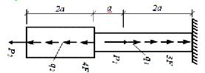

Задача 2. К стальному валу приложены скручивающие моменты: М 1= 3 kНм, M 2= 7 kНм, M 3=9 kНм , M 4=5 kНм. Требуется
- построить эпюру крутящих моментов;

- при заданном значении [τ] определить диаметр вала из расчета на прочность и округлить его величину до ближайшего большего значения из данного ряда диаметров 30, 35, 40,45, 50, 60, 70, 80, 90, 100 мм;

- построить эпюру углов закручивания;
- найти наибольший относительный угол закручивания.
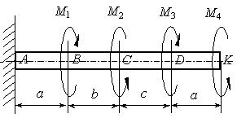
РГР №2 «Геометрические характеристики поперечных сечений стержней» Для несимметричных сечений по схемам при заданных размерах, требуется:
- определить положение центра тяжести;

- вычислить осевые и центробежные моменты инерции относительно центральных осей;

- определить положение главных центральных осей инерции и величины главных моментов инерции;

- построить круг инерции и определить графически величины главных моментов инерции и направления главных центральных осей.
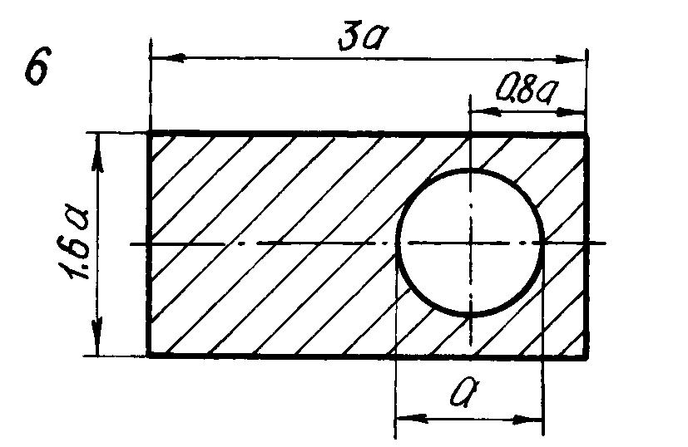

РГР №3 «Прямой поперечный изгиб. Расчеты на прочность»

Рассчитать на прочность по методу предельных состояний двутавровую прокатную балку. Материал балки сталь ВСт 3. Предел текучести σт = 240 МПа, расчетное сопротивление по пределу текучести R= 210 МПа, расчетное сопротивление при сдвиге Rs
- 130 МПа. Коэффициент условий работы γс = 0,9. Коэффициент надежности по нагрузке
γf = 1,2.

  - Подобрать сечение балки из двутавра, используя условие прочности по первой группе предельных состояний.

  - Для сечения балки, в котором действует наибольший изгибающий момент, построить эпюру нормальных напряжений и проверить выполнение условия прочности по нормальным напряжениям.

  - Для сечения, в котором действует наибольшая поперечная сила, построить эпюру касательных напряжений и проверить выполнение условий прочности по касательным напряжениям.

  - Для сечения балки, в котором M и Q имеют одновременно наибольшие или достаточно большие значения, найти величины главных напряжений и положение главных площадок в стенке на уровне ее примыкания к полке.
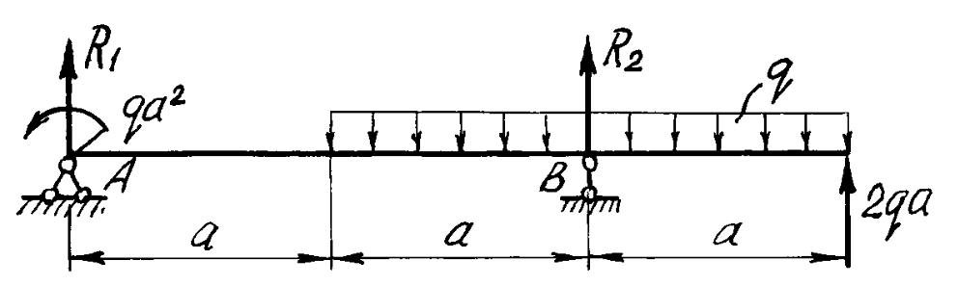

10
РГР №4. «Определение перемещений в балках и рамах»

Для балки с заданной нагрузкой в пролете и при числовых значениях размеров , требуется:

- Построить эпюры изгибающих моментов и поперечных сил от заданных нормативных нагрузок.

- Подобрать сечение балки в виде стального прокатного двутавра по методу предельных состояний, приняв коэффициент надежности по нагрузке равным γf=1,2. Расчетное сопротивление стали по пределу текучести R = 210 МПа, коэффициент условий работы γс = 1.

- Определить с помощью метода начальных параметров значения прогибов v и углов

поворота φ поперечных сечений в характерных сечениях балки от нормативных нагрузок. По полученным значениям построить эпюры v и φ, указав их особенности (экстремумы, скачки, изломы и точки перегиба). Определить числовые значения прогибов в сантиметрах и углов поворота сечений в радианах, приняв модуль упругости стали Е=2,1·105 МПа.

- Определить с помощью метода Мора величины прогибов и углов поворота в характерных сечениях балки. Сравнить результаты расчета, полученные двумя методами.
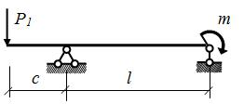

РГР №5. «Расчет статически неопределимых систем методом сил» Расчет статически неопределимой системы методом сил
- выявить степень статической неопределимости заданной системы

- предложить три варианта основной системы и выбрать наиболее рациональную (учитывать известные способы упрощения расчета (неединичные неизвестные; группировка неизвестных и т.д);

- показать эквивалентную систему;

- составить систему канонических уравнений метода сил для предложенного варианта;

- для выбранной основной системы построить эпюры изгибающих моментов от единичных сил, приложенных по направлениям неизвестных усилий Хi (эп. Мi);вычислить единичные коэффициенты канонических уравнений;

- выполнить проверку единичных коэффициентов;

- для выбранной основной системы построить эпюры изгибающих моментов от заданной нагрузки (эп. MF); вычислить грузовые коэффициенты канонических уравнений;
- произвести проверку правильности грузовых коэффициентов;

- решить систему канонических уравнений (проверка обязательна!);

- построить окончательную эпюру моментов;

11. произвести проверки (статическую и деформационную) правильности окончательной эпюры моментов;

- построить эпюру Q по эпюре М;
- построить эпюру N по эпюре Q;

- вычертить заданную схему, показать полученные усилия и произвести статическую проверку.

11
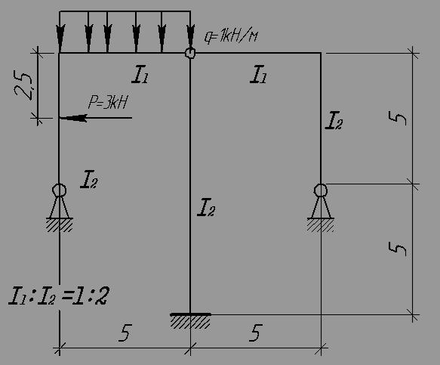

РГР №6 «Статика»
- Определить реакции связей, возникающих под действием заданных нагрузок.
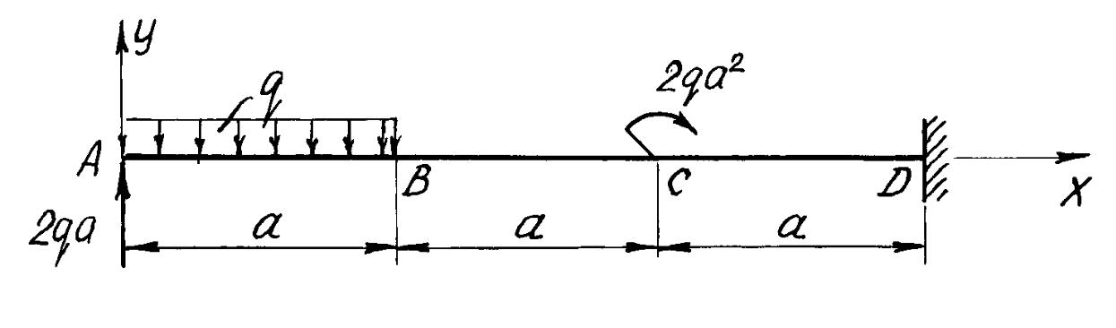

Вопросы для самопроверки:

- Основные понятия и аксиомы статики.
- Связи и их реакции.
- Методика решения задач статики.

- Момент силы относительно точки.
- Теорема о моменте равнодействующей (теорема Вариньона).

- Пара сил. Свойства пар сил. Момент пары сил.

- Главный вектор и главный момент произвольной системы сил. Основная теорема статики.

- Аналитическое определение главного вектора и главного момента произвольной плоской системы сил.
- Условия и уравнения равновесия произвольной плоской системы сил.

- Лемма о параллельном переносе cилы

- Центр тяжести твёрдого тела. Методы определения.

- Равновесие с учётом трения. Трение скольжения. Коэффициент трения скольжения. Угол трения. Конус трения.

- Трение качения. Коэффициент трения качения.
- Векторный способ задания движения точки

- Координатный способ задания движения точки

- Естественный способ задания движения точки

12
- Поступательное движение твёрдого тела. Свойства поступательного движения твёрдого тела

- Вращательное движение твёрдого тела. Кинематические характеристики вращательного движения

- Линейные скорость и ускорение точки, лежащей на вращающемся теле

- Плоскопараллельное движение твёрдого тела. Кинематические уравнения плоско-параллельного движения

- Методы нахождения скоростей точек плоской фигуры

- Мгновенный центр скоростей. Частные случаи нахождения положения мгновенного центра скоростей

- Нахождение линейного ускорения точек плоской фигур
- Аксиомы динамики

- Инертность тела. Мера инертности тела при поступательном движении твёрдого тела. Центр масс тел.
- Момент инерции твёрдого тела относительно неподвижной оси. Радиус инерции.
- Теорема о движении центра масс тела механической системы. Следствия из теоремы

- Количество движения точки и механической системы. Импульс силы. Момент количества движения точки относительно центра. Кинетический момент механической системы

- Теорема об изменении количества движения механической системы. Следствия из теоремы

- Теорема об изменении кинетического момента механической системы. Следствия из теоремы
- Работа постоянной силы. Понятие работы силы.

- Работа переменной силы

- Работа силы тяжести. Работа пары сил.
- Работа силы, приложенной к вращающемуся телу. Работа сил упругости.
- Кинетическая энергия твёрдого тела при поступательном и вращательном движениях

- Кинетическая энергия твёрдого тела при плоско - параллельном движении
- Теорема об изменении кинетической энергии материальной точки

- Теорема об изменении кинетической энергии механической системы. Порядок решения задач по теореме об изменении кинетической энергии
- Классификация связей. Примеры связей.

- Возможные перемещения. Идеальные связи. Примеры идеальных и неидеальных связей.
- Принцип возможных перемещений

- Принцип Даламбера - Лагранжа

- Принцип Даламбера для материальной точки и для механической системы
- Приведение сил инерции точек твёрдого тела
- Порядок решения задач с помощью принципа Даламбера

- Порядок составления общего уравнения динамики

13

7 Оценочные средства для проведения промежуточной аттестации

а) Планируемые результаты обучения и оценочные средства для проведения промежуточной аттестации:

Структурный
элемент Планируемые результаты обучения Оценочные средства
компетенции
ОПК - 2 – способностью применять соответствующий физико-математический аппарат, методы анализа и моделирования, теоретического и экспериментального исследования при решении профессиональных задач; ПК-8 - способностью разрабатывать и использовать графическую техническую документацию. ППК – 1Определять техническое состояние систем, агрегатов и узлов автотранспортных средств

ППК – 2 Демонтировать системы, агрегаты и узлы автотранспортных средств и выполнять работы по устранению неисправностей ППК – 3 Собирать, регулировать и испытывать системы, агрегаты и узлы автотранспортных средств.

Знать | основные понятия проецирования и |  |  |  | Перечень теоретических вопросов:
 | способы | преобразования | проекций, | 1. | Аксиомы статики. Связи и их реакции
 | равновесияматериальныхтел,виды |  |  | 2. | Произвольная пространственная система сил. Частные случаи приведения системы к
 | движения тел, реакции связей (ОПК - 2, |  |  |  | простейшему виду. Условия и уравнения равновесия.
 | ППК-1,ППК-2,ППК -3) ; |  |  | 3. | Фермы. Метод вырезания узлов (аналитическая и графическая форма расчета). Метод
 | основные законы, методы и принципы |  |  |  | сечений.
 | решения задач кинематики,статики, |  |  | 4. | Момент силы относительно точки и оси. Связь момента силы относительно точки
 | динамики (ППК - 1, ППК - 2, ППК - 3 ) . |  |  |  | с моментом силы относительно оси.
 |  |  |  | 5. | Движение точки лежащей на вращающемся теле.
 |  |  |  | 6. | Сложное движение точки. Теорема о сложении скоростей и теорема о сложении
 |  |  |  |  | ускорений.
 |  |  |  | 7. | Трение качения. Коэффициент трения качения
 |  |  |  | 8. | Произвольная плоская система сил.
 |  |  |  | 9. | Произвольная система сил. Лемма о параллельном переносе силы. Основная теорема
 |  |  |  |  | статики.
 |  |  |  | 10. | Трение качения. Коэффициент трения качения.
 |  |  |  | 11. | Центр тяжести. Способы определения координат центра тяжести
 |  |  |  | 12. | Классификация связей. Уравнения связей.
 |  |  |  | 13. | Плоскопараллельное движение твердого тела. Уравнения плоского движения.
14

Структурный
элемент Планируемые результаты обучения Оценочные средства компетенции

Определение скоростей точек плоской фигуры.

- Плоскопараллельное движение твердого тела. Мгновенный центр скоростей. Частные случаи нахождения мгновенного центра скоростей.

- Плоскопараллельное движение твердого тела. Определение ускорений точек плоской фигуры.

- Поступательное и вращательное движение твердого тела.

- Векторный способ задания движения точки. (закон движения, скорость, ускорение точки).

- Координатный способ задания движения точки (кинематические уравнения, закон движения, скорость, ускорение точки).

- Естественный способ задания движения точки (закон движения, скорость, ускорение точки). Поступательное движение твердого тела (определение движения, теорема о траекториях, скоростях и ускорениях точек тела) Естественные оси координат, кривизна кривой, радиус кривизны.

- Вращательное движение твердого тела вокруг неподвижной оси (определение, ось вращения, закон движения, угловая скорость и ускорение).

- Плоскопараллельное движение тела. Определение линейной скорости точек тела. Теорема о проекциях скоростей двух точек фигуры на прямую их соединяющую

- Плоскопараллельное движение. Определение ускорения точки. Определение углового ускорения плоской фигуры.

- Ускорение Кориолиса. Правило Жуковского.
- Предмет кинематики. Кинематика точки. Способы задания движения точки.

- Общее уравнение динамики.

- Работа силы. Работа переменной силы. Частные случаи определения работы.
- Работа силы. Элементарная работа переменной силы.

- Аксиомы динамики.

- Принцип Даламбера для точки и системы. Главный вектор и главный момент сил инерции.

- Возможные перемещения точки, тела, системы тел.

15

Структурный
элемент Планируемые результаты обучения Оценочные средства
компетенции

- Принцип Даламбера для механической системы.
- Предмет динамики. Аксиомы динамики.

- Возможные перемещения. Идеальные связи.Определение сил инерции твердых тел при различных видах движения.
- Кинетическая энергия точки и системы.

- Уравнения Лагранжа 2 рода

- Теорема об изменении кинетической энергии в дифференциальной и интегральной формах.

- Принцип возможных перемещений.

- Кинетическая энергия твердого тела при поступательном, вращательном и плоскопараллельном движениях

- Уравнения Лагранжа 2 рода.

16

Структур
ныйэлемент | Планируемые результаты обучения |  |  |  |  |  |  |  | Оценочные средства
компетенции
Уметь | выбрать метод решения задачи (ОПК - |  |  |  |  |  |  | 2, | Примерное практическое задание:
 | ПК-8); |  |  |  |  |  |  |  | Колесо 3 с радиусами R3 =30 см и r3 =10 см и колесо 2 с радиусами R2 =20 см и r2 =10
 | составлять |  |  |  | расчетные |  | схемы | к | см находятся в зацеплении. На тело 2 намотана, нить с грузом 1 на конце, который
 | решению поставленной задачи, |  |  |  |  |  | записывать |  | движется по закону s1 =4+90t², см. Определить υм, aм в момент времени t1=1с.
 | дифференциальные |  |  |  |  | уравнения | движения
 | (ППК - 1, ППК - 2, ППК - 3 ).
Владеть | навыками |  |  | и | методиками |  | обобщения |  | Примерное практическое задание:
 | поставленной |  |  |  | задачи, |  | записывать |  | Примерное практическое задание:
 |  |  |  |  |  |  |  |  | Статически определимая рама, расчетная схема которой показана на рисунке,
 | уравнения |  | ; | практическими |  |  | навыками
 |  |  |  |  |  |  |  |  | загружена внешней нагрузкой.
 | использования |  |  | элементов решения задач |  |  |  |  | загружена внешней нагрузкой.
 |  |  |  |  |  |  |  |  | Требуется:
 | кинематики, статики и динамики на других |  |  |  |  |  |  |  | Требуется:
 |  |  |  |  |  |  |  |  | 1. Определить опорные реакции.
 | дисциплинах (ОПК - 2, ПК - 8 ); |  |  |  |  |  |  |  | 1. Определить опорные реакции.
 |  |  |  |  |  |  |  |  | 2. Записать выражения для внутренних усилий M z, Qy и N на каждом из участков
 | определять линейные перемещения и
 |  |  |  |  |  |  |  |  | рамы.
 | углы | поворота |  |  | поперечных |  | сечений | в | рамы.
 | балках | и | рамах |  | при | изгибе, нормальные |  |  | 3. Построить эпюры внутренних усилий M z, Qy и N.
 |  |  |  |  |  |  |  |  | 4. Выполнить проверку равновесия узлов рамы.
 | напряжения |  |  | в |  | случаях | сложного |  | 4. Выполнить проверку равновесия узлов рамы.
 |  |  |  | в |  | случаях |  |  | 5.Найти полное линейное и угловое перемещения узла с помощью метода
 | сопротивления и при продольном изгибе.
 |  |  |  |  |  |  |  |  | Максвелла-Мора (выбрать самостоятельно).
 | (ППК - 1, ППК - 2, ППК - 3 ).
17
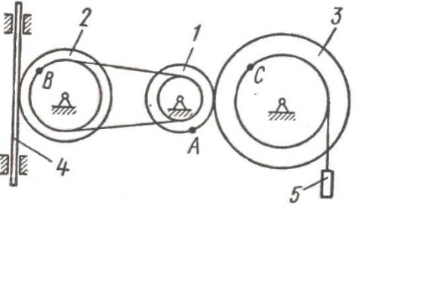

Структур
ныйэлемент | Планируемые результаты обучения |  |  |  |  | Оценочные средства
компетенции
Владеть | Навыками | в | построении |  | эпюр
 | внутреннихусилий,перемещенийв |  |  |  |  | Примерное практическое задания для зачета:
 | статически определимых балках и рамах |  |  |  |  | Статически определимая рама, расчетная схема которой показана на рисунке,
 | при изгибе, в оценке прочности стержней в |  |  |  |  | загружена внешней нагрузкой.Т р е б у е т с я :
 | случае простых деформаций, сложного |  |  |  |  | 1. Определить опорные реакции.
 | сопротивления, | при | продольном |  | изгибе | 2. Записать выражения для внутренних усилий M z, Qy и N на каждом из участков
 | (ОПК-2,ПК-8); |  |  |  |  | рамы.
 | Навыками | в | построении |  | эпюр | 3. Построить эпюры внутренних усилий M z, Qy и N.
 | внутренних | усилий | в | статически
 | неопределимых рамах (ППК - 1, ППК - 2,
 | ППК - 3).
18
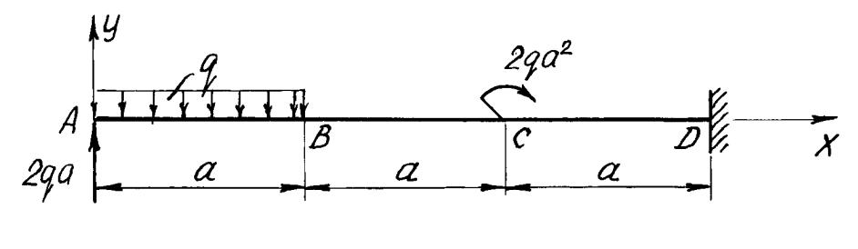
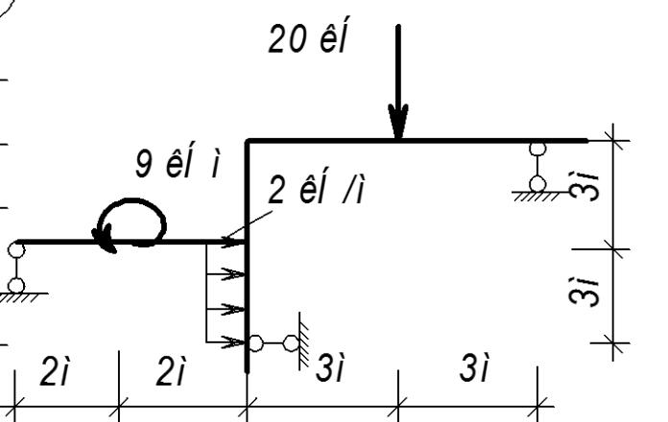
б) Порядок проведения промежуточной аттестации, показатели и критерии оценивания:

Итоговая аттестация по дисциплине «Прикладная механика» включает теоретические вопросы, позволяющие оценить уровень усвоения обучающимися знаний, и практические задания, выявляющие степень сформированности умений и владений, проводится в форме зачета.

Для получения зачета по дисциплине обучающийся должен показать знания на уровне объяснения информации и задачи, а так же навыки решения проблем и задач, нахождения ответов на поставленные вопросы.

8 Учебно-методическое и информационное обеспечение дисциплины (модуля)

а) Основная литература:
- Диевский В. А. Прикладная механика [Текст] : учебное пособие / В. А. Диевский. - 3-е

изд., испр. - СПб. : Лань, 2009. - 320 с. : ил. - (Учебники для вузов : Специальная литература).

- Белов М. И. Прикладная механика [Электронный ресурс] : учебное пособие / Белов

М.И., Пылаев Б.В., - 2-е изд. - М.: ИЦ РИОР, НИЦ ИНФРА-М, 2017. - 336 с.: 60x90

1/16. - (Высшее образование) (Переплёт 7БЦ). - Режим доступа: http://znanium.com/bookread2.php?book=556474. - Загл. с экрана. - ISBN 978-5-369-01574-2.

- Бурчак Г. П. Прикладная механика [Электронный ресурс] : учебное пособие / Г. П.
Бурчак, Л. В. Винник. — М. : ИНФРА-М, 2018. — 271 с. — (Высшее образование). —

Режим доступа: http://znanium.com/bookread2.php?book=942814. — Загл. с экрана.

б) Дополнительная литература:

- Диевский В. А. Прикладная механика. Сборник заданий [Текст] : учебное пособие / В.
А. Диевский, И. А. Малышева. - 2-е изд., испр. - СПб. : Лань, 2009. - 191 с. : ил. -

(Учебники для вузов : Специальная литература).

- Диевский, В. А. Прикладная механика. Сборник заданий [Текст] : учебное пособие / В.
А. Диевский, И. А. Малышева. - СПб. : Лань, 2007. - 191 с. : ил., табл. - (Учебники для

вузов : Специальная литература).

- Мкртычев О. В. Прикладная механика. Практикум [Электронный ресурс] : учебное
пособие / О. В. Мкртычев. — М. : Вузовский учебник : ИНФРА-М, 2018. — 337 с. —

(Высшее образование). — Режим доступа:
http://znanium.com/bookread2.php?book=774958. — Загл. с экрана.

  - Сборник коротких задач по теоретической механике [Текст] : учебное пособие / [О. Э.

Кепе, Я. А. Виба, О. П. Грапис и др.] ; под ред. О. Э. Кепе. - 2-е изд., стер. - СПб. : Лань,
2008. - 368 с. : ил., граф., табл. - (Учебники для вузов : Специальная литература).

- Сборник заданий для курсовых работ по теоретической механике [Текст] : учебное пособие / [А. А. Яблонский, С. С. Норейко, С. А. Вольфсон и др.] ; под общ. ред. А. А. Яблонского. - 11-е изд., стер. - М. : Интеграл-пресс, 2004. - 382 с. : ил.

в ) Методические указания:
1.Статика (конспект лекций по дисциплине «ТМ» для обучающийся дневной

- заочной форм обучения): 2008г., Н.Н. Хоменко, А.С. Тубольцева, А.С. Савинов — 24л.

2.Определение коэффициента трения материала в различных температурных условиях: 2009г., А.С. Савинов, А.С. Тубольцева, С.В. Решетникова-

16л.

3.Прикладная механика. Метод, указания и контрольные задания для
обучающийсяов заочной формы обучения): 2009г., О.С. Железков, Н.Н.

Хоменко, А.С. Савинов, А.С. Тубольцева, К.И. Шишкина-60л.
4.Прикладная механика. Метод, указания и контрольные задания для
обучающийсяов всех специальностей заочного факультета): 2010г., О.С.

Железков, Н.Н. Хоменко, А.С. Савинов, А.С. Тубольцева, К.И.
Шишкина — 36л.

5.«Рабочая тетрадь» метод. указания по дисциплине «Прикладная механика» для обучающийсяов немеханических специальностей: 2010г., Н.Н. Хоменко, А.С., Савинов, А.С. Тубольцева - 64 л.

6.Практикум по теоретической механике: 2011г., А.С.Савинов, О.А.

Осипова, С.В. Решетникова, О.В. Савинкина— 172 л.

- Осипова О.А., Решетникова С. В., Савинкина О.В., Савинов А. С., Практикум по теоретической механике: Изд-во. Магнитогорск. гос. техн.ун-та им. Г.И.

Носова , 2011. 172 с.

- Е.Г. Пшеничная,О.А. Осипова. Кинематика: методические указания и контрольные задания по дисциплине «Прикладная механика» для студентов-заочников горных, строительных, механических, технологических и энергетических специальностей. Магнитогорск: Изд-во Магнитогорск. гос. техн. ун-та им. Г.И. Носова, 2014. 46 с.

- Е.Г. Пшеничная, О.А. Осипова. Статика: методические указания и контрольные задания по дисциплине «Прикладная механика» для студентов-заочников горных, строительных, механических, технологических и энергетических специальностей. Магнитогорск: Изд-во Магнитогорск. гос. техн. ун-та им. Г.И. Носова, 2014. 26 с.

- Е.Г. Пшеничная, О.А. Осипова. Динамика: методические указания и контрольные задания по дисциплине «Прикладная механика» для студентов заочников горных, строительных, механических, технологических и энергетических специальностей. Магнитогорск: Изд-во Магнитогорск. гос. техн. ун-та им. Г.И. Носова, 2014. 44 с.

  - ) Программное обеспечение и Интернет-ресурсы:

- Государственная публичная научно-техническая библиотека России [Электронный ресурс]. — Режим доступа: http://www.gpntb.ru, свободный. — Загл. с экрана. — Яз. рус., англ.

- Студенческая библиотека [Электронный ресурс]. — Режим доступа: http://www.libstudents.ru , свободный. — Загл. с экрана. — Яз. рус., англ.

- Библиотека ФГБОУ ВПО «МГТУ» [Электронный ресурс]. — Режим доступа: http://www.magtu.ru/, свободный. — Загл. с экрана. — Яз. рус.

- Российская государственная библиотека [Электронный ресурс] / Центр информ. технологий РГБ ; ред. Власенко Т.В. ; Web-мастер Козлова Н.В. — Электрон. дан. — М.: Рос. гос. б-ка, 1997— . — Режим доступа: http://www.rsl.ru , свободный. — Загл. с экрана. — Яз. рус., англ.

20

- Материально-техническое обеспечение дисциплины (модуля)

Материально-техническое обеспечение дисциплины включает:

Тип и название аудитории |  | Оснащение аудитории
Лекционные | аудитории, | Мультимедийные средства хранения, передачи
ауд. 305. 325 |  | и представления информации
Компьютерный класс, ауд. |  | Персональные компьютеры с пакетом MS
323 |  | Office, выходом в Интернет и с доступом в
 |  | электронную |  | информационно-образовательную
 |  | среду университета
Лаборатория |  | 1. | Машины универсальные испытательные на
механических | испытаний | растяжение, сжатие, скручивание.
029,031 |  | 2. | Мерительный инструмент.
 |  | 3. | Приборы для измерения твердости по
 |  | методам Бринелля и Роквелла.
 |  | 4. | Микротвердомер.
 |  | 5. | Печи термические.
Аудитории | для | Персональные компьютеры с пакетом MS
самостоятельной | работы: | Office, выходом в Интернет и с доступом в
компьютерные | классы; | электронную |  | информационно-образовательную
читальные залы библиотеки |  | среду университета

21

